哈尔滨工业大学 计算学部
2024年秋季学期《开源软件开发实践》
Lab 2：开源软件开发协作流程

姓名 | 学号 | 联系方式
李劲松 | 2022211992 | 18051163220

目 录

1 实验要求 1
2 实验内容1 发送pull request 1
2.1 fork项目 1
2.2 git操作命令 1
2.3 代码修改 2
2.4 测试通过截图 4
3 实验内容2 接受pull request 4
4 实验内容3 github辅助工具 4
4.1 熟悉GoodFirstIssue工具 4
4.2 安装并使用Hypercrx 5
4.3 利用OpenLeaderboard工具 6
5 小结 6

实验要求

了解和掌握基于代码托管平台的开源软件协作开发过程
掌握基于github的软件项目协作开发命令和方法
熟悉几个github中常用开源软件开发工具

fork项目
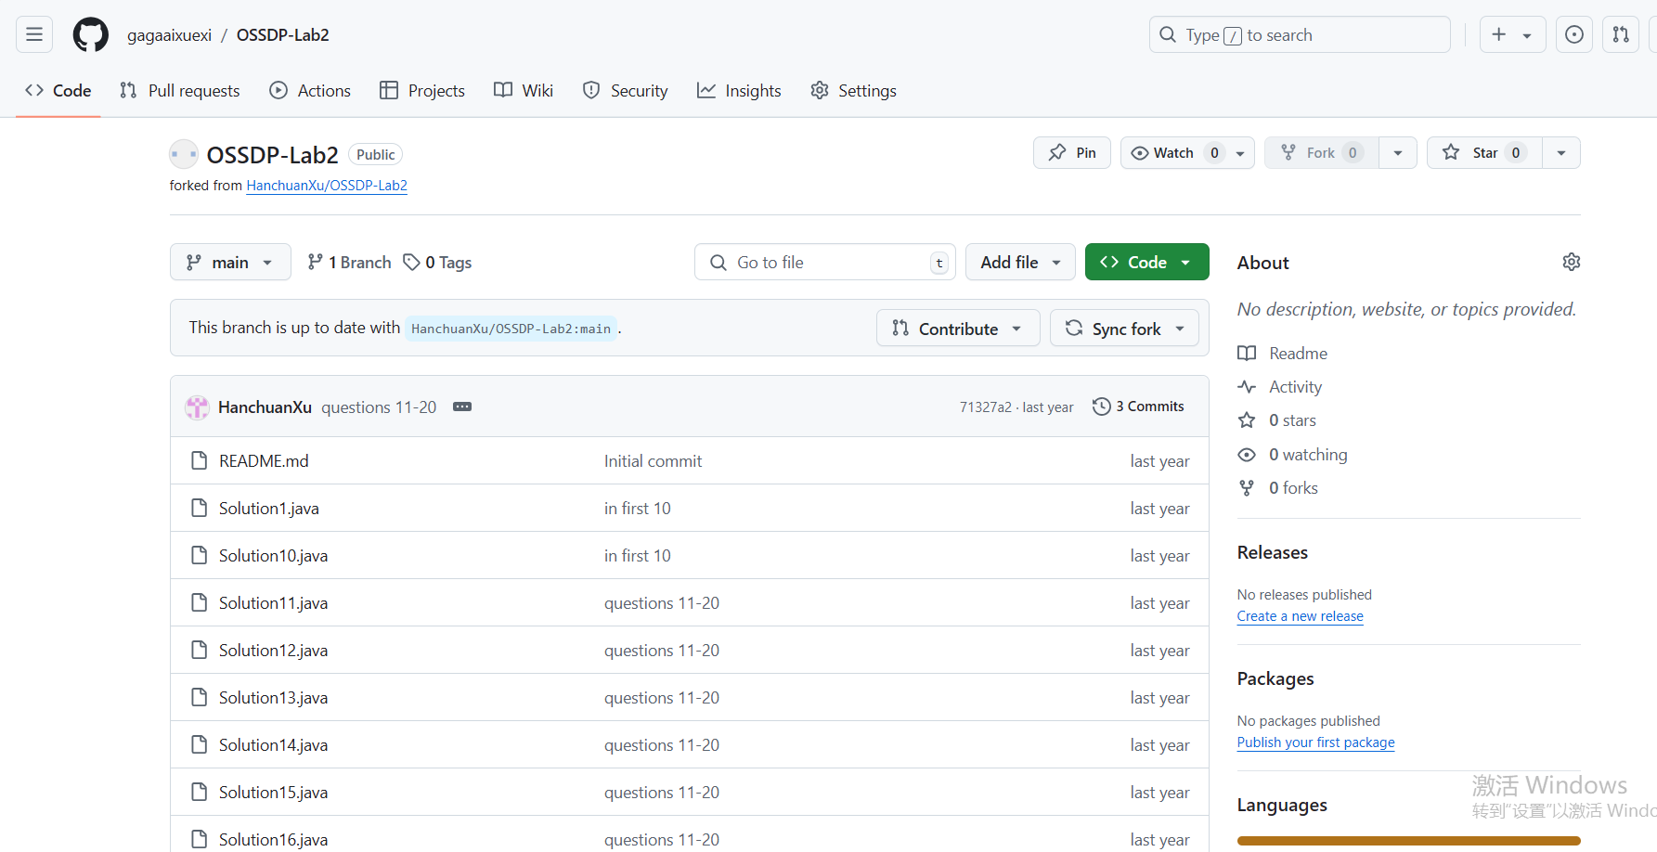

git操作命令
git clone git@github.com:gagaaixuexi/OSSDP-Lab2.git

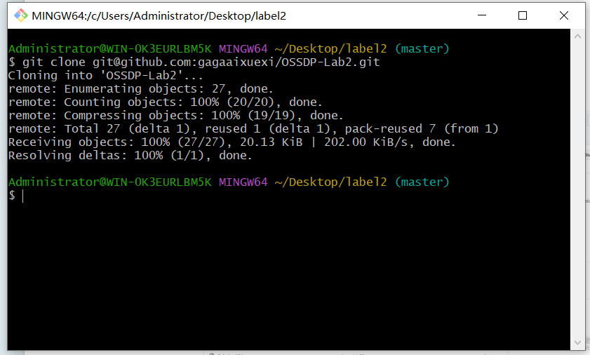

代码修改
import java.util.*;
/*
* @Description
* 复原 IP 地址
* 有效 IP 地址 正好由四个整数（每个整数位于 0 到 255 之间组成，且不能含有前导 0），整数之间用 '.' 分隔。
* 例如："0.1.2.201" 和 "192.168.1.1" 是有效IP地址，但是 "0.011.255.245"、"192.168.1.312" 和 "192.168@1.1" 是 无效 IP 地址。
* 给定一个只包含数字的字符串 s ，用以表示一个 IP 地址，返回所有可能的有效 IP 地址，这些地址可以通过在 s 中插入 '.' 来形成。你不能重新排序或删除 s 中的任何数字。你可以按任何顺序返回答案。
*
* 示例 1：
* 输入：s = "25525511135"
* 输出：["255.255.11.135","255.255.111.35"]
* 示例 2：
* 输入：s = "0000"
* 输出：["0.0.0.0"]
* 示例 3：
* 输入：s = "101023"
* 输出：["1.0.10.23","1.0.102.3","10.1.0.23","10.10.2.3","101.0.2.3"]
*
*/
public class Solution14 {
static final int SEG_COUNT = 4;//ip是四段
List<String> ans = new ArrayList<String>();
int[] segments = new int[SEG_COUNT];
public List<String> restoreIpAddresses(String s) {
segments = new int[SEG_COUNT];
dfs(s, 0, 0);
return ans;
}
public void dfs(String s, int segId, int segStart) {
// 如果找到了 4 段 IP 地址并且遍历完了字符串，那么就是一种答案
if (segId == SEG_COUNT) {
if (segStart == s.length()) {
StringBuffer ipAddr = new StringBuffer();
for (int i = 0; i < SEG_COUNT; ++i) {
ipAddr.append(segments[i]);
if (i != SEG_COUNT - 1) {
ipAddr.append('.');
}
}
ans.add(ipAddr.toString());
}
return;
}
// 如果还没有找到 4 段 IP 地址就已经遍历完了字符串，那么提前回溯
if (segStart == s.length()) {
return;
}
// 由于不能有前导零，如果当前数字为 0，那么这一段 IP 地址只能为 0
if (s.charAt(segStart) == '0') {
segments[segId] = 0;
dfs(s, segId + 1, segStart + 1);
return;
}
// 一般情况，枚举每一种可能性并递归
int addr = 0;
for (int segEnd = segStart; segEnd < s.length(); segEnd++) {
addr = addr * 10 + (s.charAt(segEnd) - '0');
if (addr > 0 && addr <= 0xFF) { // addr==0的情况已经判断过了，故不考虑
segments[segId] = addr;
dfs(s, segId + 1, segEnd + 1);
} else {
break;
}
}
//算法一般，时间复杂度爆炸，个人觉得需要进行剪枝操作
}
}

测试通过截图
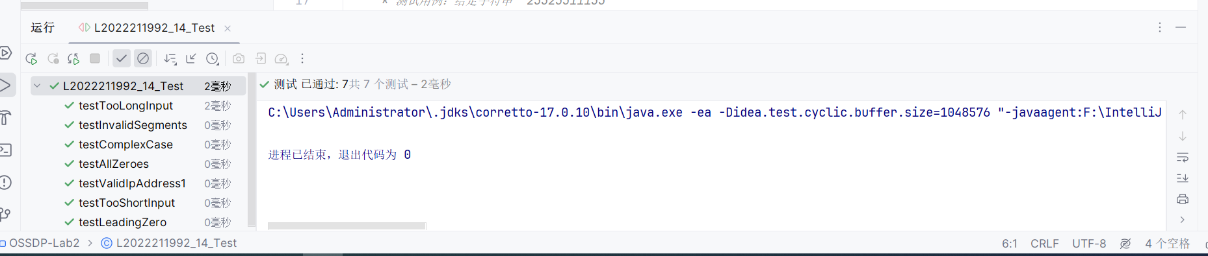

实验内容2 接受pull request
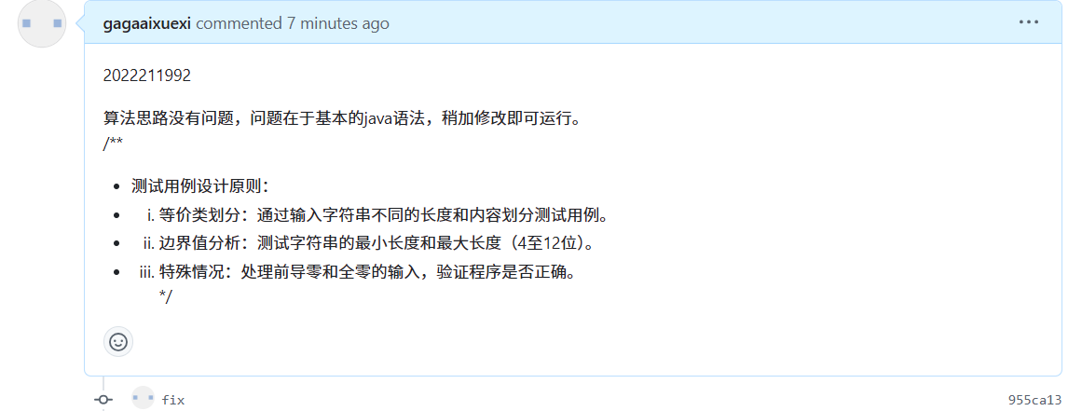

实验内容3 github辅助工具

熟悉GoodFirstIssue工具
需要确保项目有初学者友好的任务标记为 “good first issue” 或类似标签。然后， 可以通过 GitHub 提交项目的 Pull Request 以添加到网站中。网站会定期从 GitHub 项目中抓取这些标记的任务，并展示适合初学者的开源项目

安装并使用Hypercrx
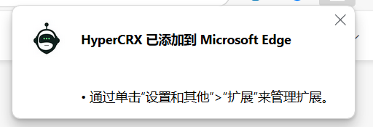

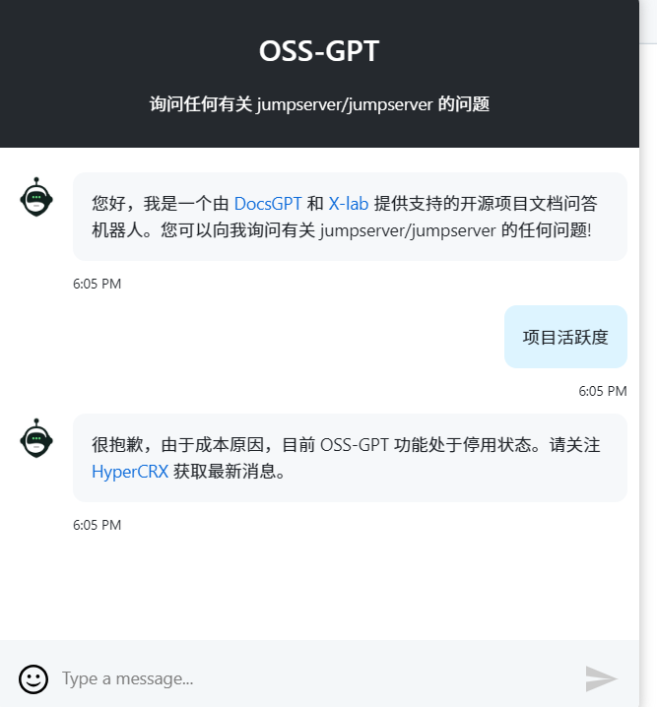

利用OpenLeaderboard工具
开源项目的活跃度通常通过其提交频率、代码贡献者数量和问题解决速度来衡量，反映了项目的生命力和社区的参与程度。影响力指标则评估项目在开源生态系统中的重要性，常通过下载量、使用率和社区反馈等数据来体现。价值流网络是指在开源项目中，如何通过不同的参与者和贡献者之间的互动与协作，创造出价值并推动项目的发展。OpenRank是一种计算方法，通过分析项目的活跃度、影响力和其他相关指标，生成一个综合评分，从而帮助用户快速了解项目的整体表现和潜在价值。这些概念和计算原理共同构成了评估开源项目的重要框架，帮助开发者和用户识别优质的开源资源。

小结
学会了太多东西了。

